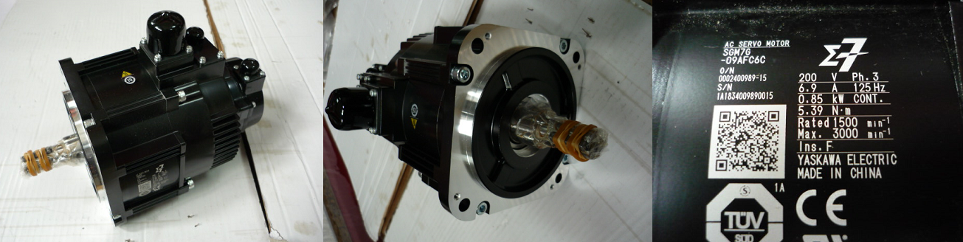

Код из 1С | Артикул | Наименование/ Бренд/  Поставщик | Размеры  Д*Ш*В,  мм | Масса,  гр | Материал | Место установки/Назначение
F0065049 | нет | Двигатель сервопривода Yaskawa для оси Y для HCM 1325AVLT-8 | 200V 3Ph  6.9A 125Hz  0.85Kw | 500 | Металл | Фрезерный станок с ЧПУ
 |  | HCM

